

**ПУБЛИЧНЫЙ ОТЧЁТ**

**Добрянской территориальной организации**

**Профсоюза работников народного образования**

**и науки Российской Федерации**

**за 2017 год**

**Добрянка, 2018**

Цели и задачи деятельности Добрянской районной профсоюзной организации базируются на действующем законодательстве, соответствуют основным требованиям Устава Профсоюза работников народного образования и науки РФ, Положению Добрянской районной организации Профсоюза работников народного образования и науки РФ. На сегодняшний день профсоюзы остались последней и единственной общественной организацией, объединяющей коллективы работников образования. Пройдя сложный путь реформирования, они постепенно превратились в организацию, которая не на словах, а на деле отстаивает интересы наших работников, защищает их права и законные интересы.

**I. ОБЩАЯ ХАРАКТЕРИСТИКА ОРГАНИЗАЦИИ.**

**СОСТОЯНИЕ ПРОФСОЮЗНОГО ЧЛЕНСТВА**

По итогам 2017 года Добрянская районная организация Профсоюза объединяет 15 первичных профсоюзных организаций, в том числе 7 – общеобразовательные организации, 7 – дошкольные организации, 1 – дополнительного образования.

Общий охват профсоюзным членством составляет – 220 человек (229 человек- в 2016г), это **12,2%**.

Социальный состав профсоюзной организации работников народного образования и науки РФ:

|  |  |  |  |  |
| --- | --- | --- | --- | --- |
| год | Всего | педагоги | Вспомогательный персонал | Административный персонал |
| 2013 | 236 | 179 | 53 | 4 |
| 2014 | 245 | 180 | 57 | 8 |
| 2015 | 239 | 177 | 54 | 8 |
| 2016 | 229 | 174 | 49 | 6 |
| 2017 | 220 | 168 | 48 | 4 |

В МБОУ «ДООШ № 1» первичная профсоюзная организация насчитывала профсоюзное членство 59%, а в осталось менее 15% (причина - не решён вопрос по подвозу или компенсации за проезд сотрудникам школы до места работы). В МБОУ «ДСОШ № 3» сменился председатель первичной организации и членство уменьшилось в три раза.

За 2017г снизилось членство на 9 человек. Остаются малочисленными организации в МБДОУ «ДДС № 19» - 6 человек из 72 работников.

В течение года принято в Профсоюз 42 человека, выбыло по собственному желанию 51 человек.

В конце этого года вступили в ряды профсоюзной организации образовательные организации:

- МБОУ «Усть-Гаревская ООШ»,

- МБОУ «Камская СОШ»,

- МБОУ «ДСОШ № 5».

В процессе подготовки к проверке ЦС навестила Добрянскую профсоюзную организацию зам. председателя крайкома – Шелатонова Т.Н., которая встретилась с тремя образовательными организациями.

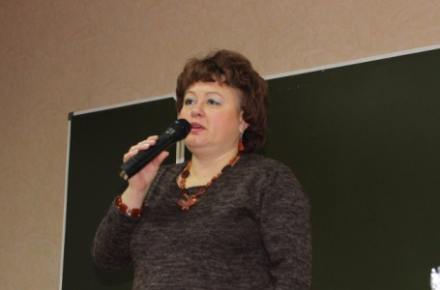

**II. ОРГАНИЗАЦИОННОЕ УКРЕПЛЕНИЕ ПРОФСОЮЗА**

Работа Добрянского районного комитета Профсоюза проводилась в соответствии с планом основных мероприятий на 2017 год, утверждённым постановлением Президиума 18 января 2017 г., протокол № 1.

[](http://www.eseur.ru/Files/2017_-_GOD_PROFSOUZNOGO_PR-DVI31330.doc)

В соответствии с установленными нормами и планом работы проведены заседания выборных коллегиальных органов районной организации Профсоюза: 5 заседаний Президиума, 2 из них- расширенных, на которых рассмотрено 6 вопросов. По рассматриваемым вопросам вырабатывались решения, которые содержали конкретные предложения к вышестоящим профсоюзным органам, органам законодательной и исполнительной власти, рекомендации первичным профсоюзным организациям.



Краевой конкурс проводился в "Год профсоюзного PR-движения" с целью формирования позитивного общественного мнения о деятельности организации и продвижения её положительного имиджа в российском медиапространстве. От нашего района приняла участие учитель МБОУ «ПСОШ № 3», получила сертификат участника.

Районная организация Профсоюза активно принимала участие во всех акциях, конкурсах, мониторингах, а также была организатором и соучредителем многих проводимых мероприятий разного уровня. Третий год два раза в месяц выпускается и распространяется газета «Профсоюзный вестник» и выпущено несколько номеров листовки «Правовой вестник» - (Приложение 1,2).

В 2017 году СОВЕТ МОЛОДЫХ ПЕДАГОГОВ проводили традиционные, районные мероприятия разной направленности в соответствии с годовым планом. Совет возглавляет Семерикова Анна Андреевна, учитель технологии МБОУ «ДСОШ № 2».

|  |
| --- |
| https://pp.vk.me/c630225/v630225010/45ff/0vXMkosQ0Ek.jpg |

|  |  |
| --- | --- |
| https://pp.vk.me/c630721/v630721136/31f4/nZ1IFbA9_X4.jpg | https://pp.vk.me/c629321/v629321204/27a8a/OdGPyhLilyw.jpg |

29.04.2017 состоялся II Форум молодых педагогов, куда приглашались представители ассоциации «Согласие», но, к сожалению приехать не смогли. На данном Форуме присутствовала главный специалист крайкома образования по информационным коммуникациям и работе с молодёжью – Антипина Н.В.

Благодарностью начальника управления образования был отмечен Совет молодых и педагогов и его члены награждены благодарственными письмами райкома профсоюза:

1. Малахова Елизавета Александровна воспитатель ДДС 13,

2. Пермякова Кристина Сергеевна ДДС 16,

3. Адыхамова Ольга Владиславовна ДДС 13,

4. Поморцева Надежда Вячеславовна учитель начальных классов ДСОШ №3,

5. Алиева Диана Абульфазовна ДДС 16,

6. Семерикова Анна Андреевна учитель технологии ДСОШ №2.

Молодым педагогам были вручены памятки о трудовых правах, методические рекомендации «В помощь молодому педагогу», каждый был участником мастер-классов:

- «Зачем нужен профсоюз»- Антипина Н.В.;

- «Имидж молодого педагога» - Пьянкова А.Р.;

- «Портфолио педагога» - Сычёва А.В.;

- «Пенсия не за горами» - представитель пенсионного фонда.

В апреле профсоюзная организация образования района организовывает и проводит традиционные соревнования по волейболу среди работников образовательных организаций. Участвовали 6 команд: Висимская ООШ, Полазненской СОШ № 3, ДСОШ № 5, ДСОШ № 2, Добрянского д/с № 8, Добрянского д/с № 15.

I место – МБОУ Полазненская СОШ № 3»,

II место – МБОУ «ЦРР ДДС№15»,

III место – МБОУ «Добрянская СОШ № 5».

|  |  |
| --- | --- |
| C:\Users\1\Desktop\Фото 2016 волейбол, зарница\20160325_184910.jpg | C:\Users\1\Desktop\Фото 2016 волейбол, зарница\20160326_114333.jpg |
| C:\Users\1\Desktop\ПРОФСОЮЗ дом\Фото 2016 волейбол, зарница\20160326_114315.jpg | C:\Users\1\Desktop\ПРОФСОЮЗ дом\Фото 2016 волейбол, зарница\20160326_115258.jpg |

Делегация молодых педагогов приняла участие в молодёжных форумах 01.06.2017г на теплоходе и 29.08.2017г в августовской встрече с представителями молодых педагогов.

|  |  |
| --- | --- |
| https://pp.vk.me/c616730/v616730453/11d73/HzjCR4tYfKQ.jpg | https://pp.vk.me/c616730/v616730453/117ac/wwkSkY8V9Xw.jpg |

В отчётном периоде районный комитет Профсоюза уделял особое внимание информационной работе среди профсоюзных кадров. Были организованы встречи с коллективами школ Камской, Сенькинской, ДСОШ № 5, коллективами детских садов – ДДС № 8, ДДС № 15. Три из этих встреч проводились с присутствием Шелатоновой Т.Н., после которых 30 человек из ДСОШ № 5 вступили в профсоюз. Вновь избранные председатели первичек ездили на обучение в г. Пермь в количестве 6-ти человек (Усть-Гаревская ООШ, Гаринская ООШ, Камская СОШ, ДДС № 21, ПСОШ № 3 и председатель Совета молодых педагогов).

Так 26.08.2017 года в рамках августовского педагогического совета состоялась проблемная секция «Роль первичной профсоюзной организации в создании условий для эффективной деятельности коллектива». В работе секции приняли участие председатели первичек и частично - руководители ОО.

В первичные профсоюзные организации направлены методические рекомендации по вопросам: «Осуществление общественного контроля за соблюдением законодательства о труде при оформлении трудовых отношений, предоставлении отпусков», «Осуществление общественного контроля за соблюдением законодательства при ведении трудовых книжек работников», «Соблюдение законодательства о труде при применении дисциплинарных взысканий», по мотивации профсоюзного членства, по планированию работы и делопроизводству профсоюзного комитета.

В канун дня Профсоюзного активиста 14-15 ноября состоялся краевой пленум профсоюза образования, на котором состоялась встреча с Губернатором Премского края – Решетниковым М.Г.

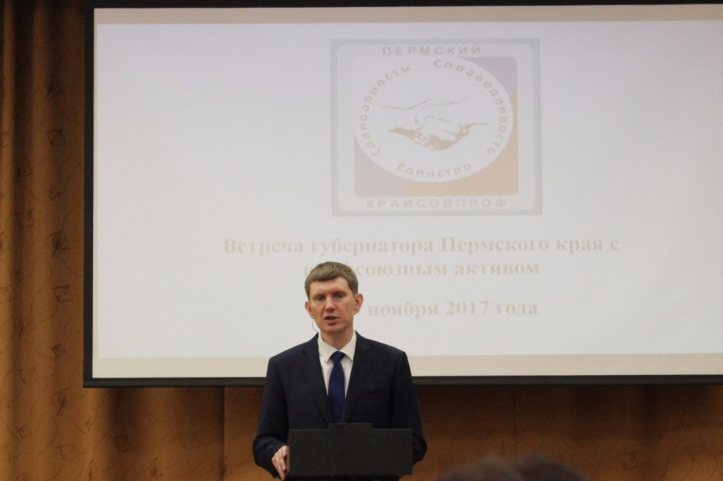

Состоялся так же «Круглый стол» с представителями МО ПК и начальниками управлений образования.

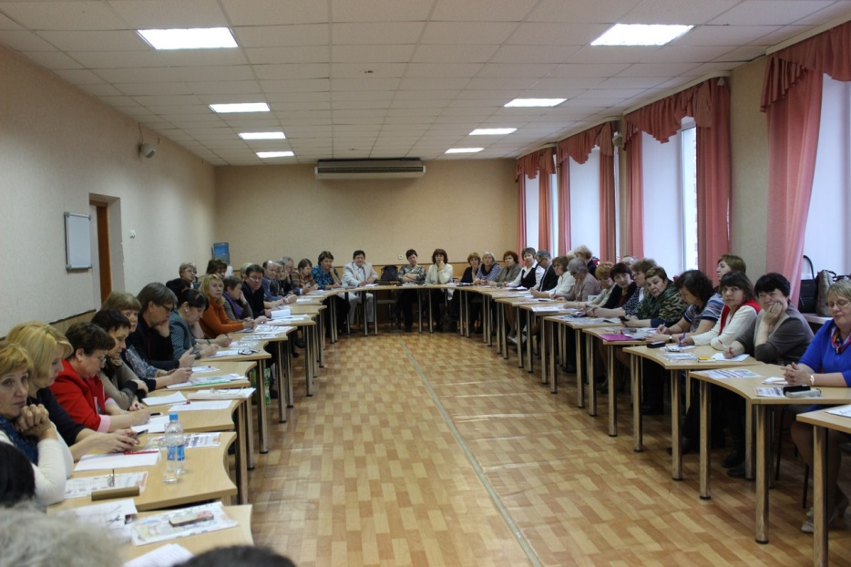

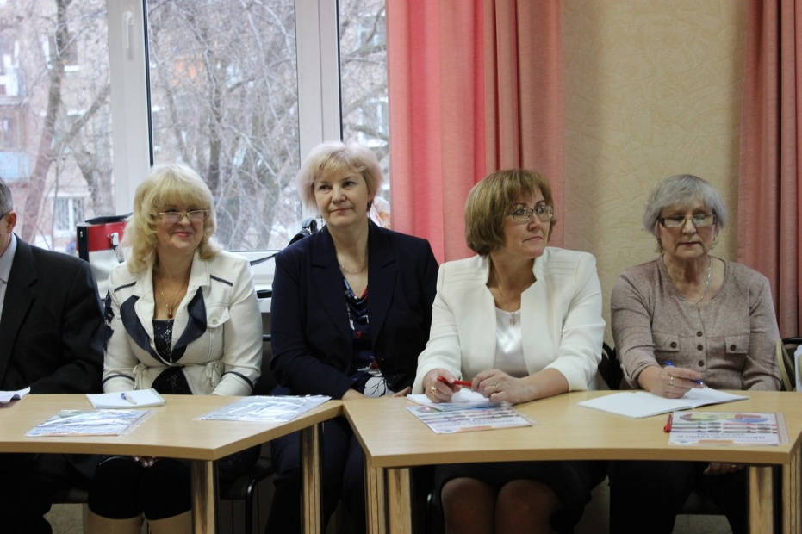

Награждена ДИПЛОМОМ крайкома профсоюза «Лучший председатель Совета молодых педагогов» в этот праздничный день – председатель Совета молодых педагогов Добрянского муниципального района– Семерикова Анна Андреевна.

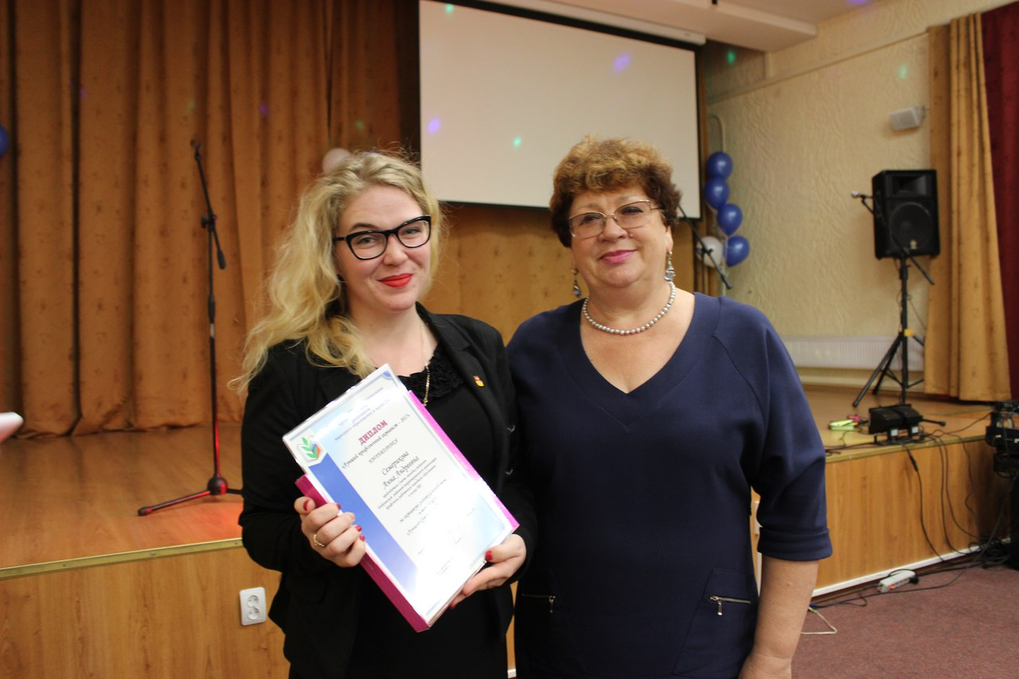

А поздравить нас приехали группа «Россияне»

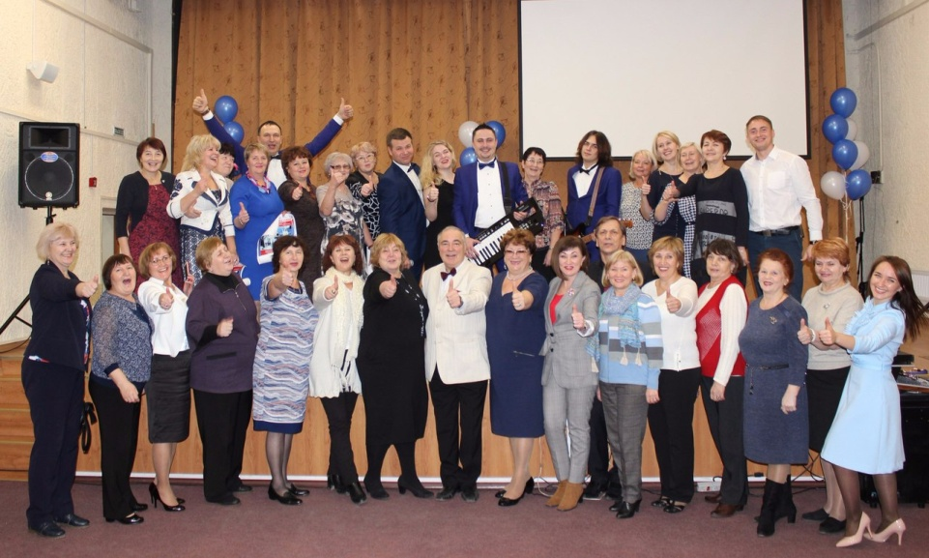

Команда – PROсвет активные организаторы и отдыха для педагогов. Педагоги на Дне учителя.

|  |
| --- |
| C:\Users\1\AppData\Local\Temp\Rar$DI12.990\гребная день учителя 027.jpg |



За 2017год Благодарственными письмами на районной ПРОФСОЮЗНОЙ конференции отмечены 5 молодых педагогов, за подготовку районных мероприятий.

В декабре в конкурсе новогодних скульптур команда Совета молодых педагогов заняли II место, уже второй раз подряд.

|  |
| --- |
| https://pp.vk.me/c629214/v629214872/24b54/cEggWAd_Klk.jpg |

**III. ПРАВОЗАЩИТНАЯ ДЕЯТЕЛЬНОСТЬ ПРОФСОЮЗА**

Главными задачами правозащитной работы в 2017 году были: осуществление профсоюзного контроля за соблюдением норм трудового законодательства и восстановление нарушенных социально трудовых прав работников образования.

В отчётном периоде председателем РТО совместно с зам. начальника управления образования по экономическим вопросам было проведено 3 проверки работодателей по таким вопросам, как: распределение предварительной нагрузки; составление графиков отпусков; заключение дополнительных соглашений к трудовому договору; письменное ознакомление с тарификацией и другие. Выявлены 1 нарушение, которые были отражены в справках.

Молодым специалистам, впервые приступившим к работе в образовательных организациях района были даны консультации по оформлению документов на коммунальные льготы, на участие в районной программе по субсидированию найма жилья. На личном приёме за отчётный период, согласно регистрации записей в журнале не было ни одного работника. Большинство вопросов в устной форме связано с установлением заработной платы, предоставлением гарантий и компенсаций за вредные условия труда, распределением учебной нагрузки, начислением и выплатой отпускных, режимом труда и отдыха, оплаты за учебный отпуск и другие.

На заседаниях выборных профсоюзных органов рассматривались вопросы согласования нормативных правовых и локальных нормативных актов о соблюдении трудового законодательства в образовательных учреждениях, об

итогах проведения проверок, об оплате медицинских осмотров, о коллективно-договорной работе.

В 2017 году среднемесячная заработная плата работников образования Добрянского района 24 000 рублей, средняя зарплата учителя составляет 28 300 рублей, управленческого персонала – 36700 рублей, других работников – 11 000 рублей.

С 01.09.2017 вступили в силу изменения в закон об образовании Пермского края, в которых предусмотрено, что выплата за высшую категорию выплачивалась пропорционально нагрузке педагога. Не все разобрались с данными изменениями и взяли учебную нагрузку менее 18 часов, что повлекло за собой вынужденные письма и обращения в краевую организацию профсоюза.

Как правило, заработная плата съедается инфляцией и организационными реформами. В условиях кризиса замедляется рост заработной платы, поэтому в 2018 году необходимо будет принимать эффективные меры по недопущению снижения уровня реальной заработной платы педагогических работников, достигнутого в 2017 году, настаивать на индексации заработной платы - должностных окладов. В рамках социального партнёрства совместно с управлением образования необходимо продолжать проведение мониторинга оплаты труда.

**IV. КОЛЛЕКТИВНЫЕ ДОГОВОРЫ И**

**СОЦИАЛЬНАЯ ПОДДЕРЖКА РАБОТНИКОВ**

Социальное партнёрство – одно из основных направлений деятельности районной организации.

В 2017 году в 8 образовательных организациях из 12 действовали коллективные договоры, что составляет 66%.

Районное Соглашение между администрацией Добрянского района, управлением образования района и территориальной организацией Профсоюза подписано в январе 2017г, которое заключили сроком на 2017-2019 годы на пленуме.

В нём сохранены важные социальные льготы и гарантии, связанные с вопросами аттестации педагогических кадров, правовым статусом и защитой работников, избранных в состав профсоюзных органов.

Меры социальной и материальной поддержки членам Профсоюза в 2017 году:

- льготные путёвки по программе «Оздоровление» запланированы на 2017г.

- материальная помощь членам профсоюза.

**V. ДЕЯТЕЛЬНОСТЬ ПРОФСОЮЗА ПО ОХРАНЕ ТРУДА**

Ключевым моментом в деятельности по охране труда должна быть согласованность действий между учредителем, работодателями, работниками и профсоюзом с чётким определением прав и обязанностей.

Практика работы наглядно показывает, что если в образовательных организациях нет общественного контроля со стороны профсоюза за деятельностью администрации по обеспечению здоровых и безопасных условий труда, то ни о какой полноценной работе по данному направлению не может идти и речи.

Чтобы общественный контроль за охраной труда был эффективным и имел положительные результаты, он должен быть системным и действовать на всех уровнях профсоюзной структуры: от райкома до первичной профсоюзной организации.

На уровне образовательных организаций направления работы по охране труда изложены в коллективном договоре и в ежегодном заключаемом Соглашении по охране труда. В каждой образовательной организации созданы совместные комиссии по охране труда, в которые на паритетной основе входят представители от первичной профсоюзной организации и от работодателя. Избранные от профсоюзного комитета уполномоченные по охране труда осуществляют постоянный контроль за соблюдением работодателем и работниками принятых локальных нормативных актов по данному вопросу.

В районном комитете Профсоюза избран 1 уполномоченный по охране труда. За отчётный период проведено 4 обследования, в рамках подготовки к новому учебному году. Недостатки устранены.

В каждом образовательном учреждении имеются и систематически обновляются уголки по охране труда, по терроризму, пожарной безопасности, дорожному движению.

Уголки по охране труда имеются в кабинетах повышенной опасности, где также есть вся документация по охране труда: инструкции, огнетушители, план эвакуации. В учреждениях приказом назначены ответственные за состояние охраны труда и техники безопасности.

В рамках Всемирного дня охраны труда в 2017 году был проведён традиционный конкурс рисунков детей работников образования-членов профсоюза «Безопасный труд глазами детей». В конкурсе приняло участие более 52 ребёнка. Все участники получили благодарственные письма и сладкие призы, а победители грамоты и подарки от АДМР.

Ежегодно образовательные учреждения принимают участие в районном конкурсе по охране труда, в 2017г был отмечен МАДОУ «ДДС № 15».

**VI. ФИНАНСОВОЕ ОБЕСПЕЧЕНИЕ ДЕЯТЕЛЬНОСТИ ПРОФСОЮЗА**

Ключевой целью финансовой политики Добрянского районного президиума Профсоюза в 2017 году являлось повышение эффективности использования средств на обеспечение деятельности Профсоюза по удовлетворению социально-экономических и профессиональных интересов членов Профсоюза, предоставление им различных социальных услуг и расширение форм поддержки.

На протяжении отчётного периода осуществлялся контроль полноты сбора членских профсоюзных взносов, порядка их перечисления на банковский счёт Профсоюза. Уделялось внимание информированию и разъяснению рационального подхода к расходованию профсоюзных средств.

За 2017 год на текущий счёт районного комитета поступило 295 072,78 (за 2016 - 353 942 рублей) и 11 570 рублей иные поступления на уставную деятельность. В краевой комитет Профсоюза перечислено 123 459,75 рублей (а за 2016г. - 151,680 тысяч рублей), из них 15 100 рублей возвращено в районную организацию (на материальную помощь, премирование).

Расходование финансовых средств осуществлялось на цели, связанные с уставной деятельностью Профсоюза и в соответствии со сметой.

В 2017 году деньги расходовались на: культурно-массовую работу (82 556 рублей), спортивно-оздоровительную работу (10 000 рублей), информационную работу, проведение совещаний, пленумов (4 000 рублей), обучение профактива- работа с молодёжью (5 000 рублей), материальную помощь членам профсоюза (120 000 рублей); премирование профактива (35 050 рублей), оплату за услуги банка (11 481 рублей).

**VII. ИНФОРМАЦИОННАЯ РАБОТА**

С целью совершенствования организационно-уставной деятельности и информационной работы районный комитет профсоюза работает над повышением уровня информационно-аналитической деятельности профсоюзных организаций, внедрением современных информационных и компьютерных технологий в практику работы, осуществляет систематическую рассылку информационных листовок, методических рекомендаций по основным направлениям профсоюзной деятельности в помощь профактиву.

На сегодняшний день райком профсоюза имеет возможность пользоваться компьютерной и множительной техникой, имеет электронный адрес, выход в Интернет, что позволяет оперативно направлять в первичные профсоюзные организации необходимые материалы и получать запрашиваемую информацию из учреждений образования и первичных организаций. Все школы имеют выход в Интернет.

Страничка в Контакте Совета молодых педагогов Добрянской районной организации Профсоюза даёт возможность в кратчайшие сроки знакомить членов профсоюза, профсоюзный актив с нормативно-правовыми актами, информацией о работе райкома Профсоюза и Совета, планами работы комитета. Районный комитет продолжает работу над его совершенствованием.

Райком профсоюза тесно сотрудничает с районной газетой «Зори Плюс», где находят отражение наиболее важные события и мероприятия, проводимые РК профсоюза.

Среди основных задач, которые должны быть поставлены в 2017 году перед всеми профсоюзными органами – это укрепление профсоюзных рядов, укрепление социального партнёрства, сохранение лучших традиций профсоюза, пропаганда своей деятельности, а также внедрение новых технологий в свою деятельность.

Поощрение профсоюзного актива является одним их действенных способов повышения его мотивации к участию в работе.

Выписана профсоюзная газета «Профсоюзный курьер» как в печатном виде, так и в электронном. Изменилось отношение самих ППО к оформлению профсоюзных уголков, проведению собраний.

Городская организация Профсоюза является соучредителем многих мероприятий, проводимых УО: День учителя, конкурса «Учитель года-2017».

В 2018 году необходимо:

1.Обеспечить контроль за реализацией Рекомендаций по созданию и функционированию системы управления охраной труда в образовательных организациях.

2.Продолжить работу по совершенствованию профсоюзного контроля через:

- обучение

- развивать практику конструктивного взаимодействия с работодателями, органами контроля и надзора в реализации государственной политики в области охраны труда.

Состояние профсоюзного членства является одной из самых актуальных задач, стоящих перед профсоюзным активом городской организации. Ежегодно рассматриваются вопросы «О статистических отчётах первичных профсоюзных организаций», «Анализ состояния профсоюзного членства в городской организации Профсоюза», «О работе по мотивации профсоюзного членства в первичных профорганизациях, в которых охват профсоюзным членством менее 50%», «Об обобщении передового опыта работы профкомов ОУ по мотивации профсоюзного членства». В этом году в повестку каждого заседания Президиума городской организации будет включены вопросы о состоянии профсоюзного членства в отдельных первичных профсоюзных организациях.

2018 год – год ОХРАНЫ ТРУДА. В связи с этим во внутрисоюзной работе остро встает вопрос решения следующих задач:

1. Повышение профессионального уровня председателей профсоюза по уставным и нормативно-правовым вопросам;

2. Создание кадрового резерва в городской и первичных организациях;

3. Приведение делопроизводства городской и первичных организаций Профсоюза к единым стандартам, утвержденным в Общероссийском Профсоюзе образования.